Шашечный турнир в детском саду
Знают взрослые и дети, знает каждый на планете,
Знает даже детвора — шашки — лучшая игра!
10.02.2023 г в нашем детском саду состоялся шашечный турнир среди воспитанников старших и подготовительных групп. Целью данного мероприятия было создание условий для интеллектуального развития детей старшего дошкольного возраста, с целью формирования интереса к игре, развивающей логику, внимание, мышление.
Турнир проходил по всем правилам. В торжественной атмосфере ребят поприветствовала и произнесла слова напутствия «Шахматная» королева, девочки подготовительной группы подарили участникам турнира и гостям танец.

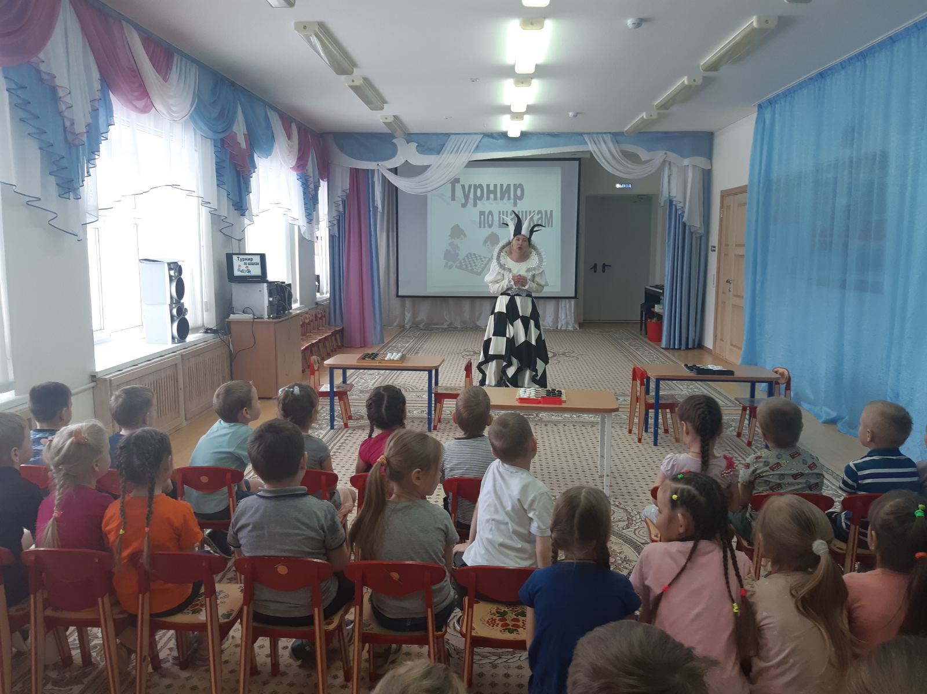

В честном бою на шахматных досках сражались дети старших и подготовительных к школе групп. Члены жюри внимательно следили за правильностью шашечной борьбы, наблюдали за ходом сражений.
Маленькие спортсмены удивили серьезным отношением к интеллектуальной игре, быстротой ума и умением просчитывать ходы.
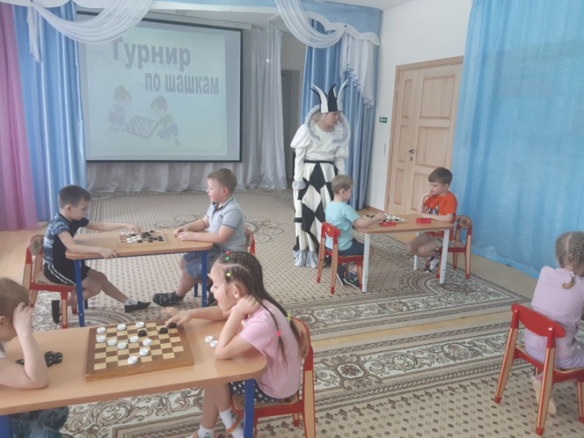

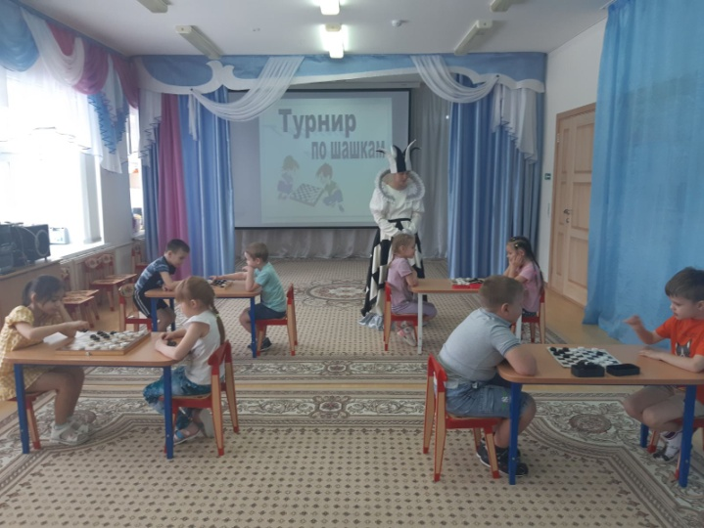

Чтобы оценить атмосферу позитива, интереса, соревнования, проникновения в игру необходимо личное присутствие. Ребята с большой ответственностью и с нескрываемым интересом отнеслись к участию в соревнованиях. Несмотря на то, что правила шашек достаточно просты, игру можно назвать одной из самых динамичных настольных стратегий. Каждая партия уникальна, и результат исхода игры зависел от навыков соперников. Преодолевая волнение, каждый участник стремился к победе.
«Шашки! Шашки! Супер шашки!
Их нельзя ни с чем сравнить.
Просто поиграйте в шашки –
Постарайтесь полюбить!»
Самые умелые вышли победителями, но и проигравших не было, все участники турнира получили грамоты, заряд положительных эмоций и сделали следующий шаг к самосовершенствованию в освоении игры в шашки.
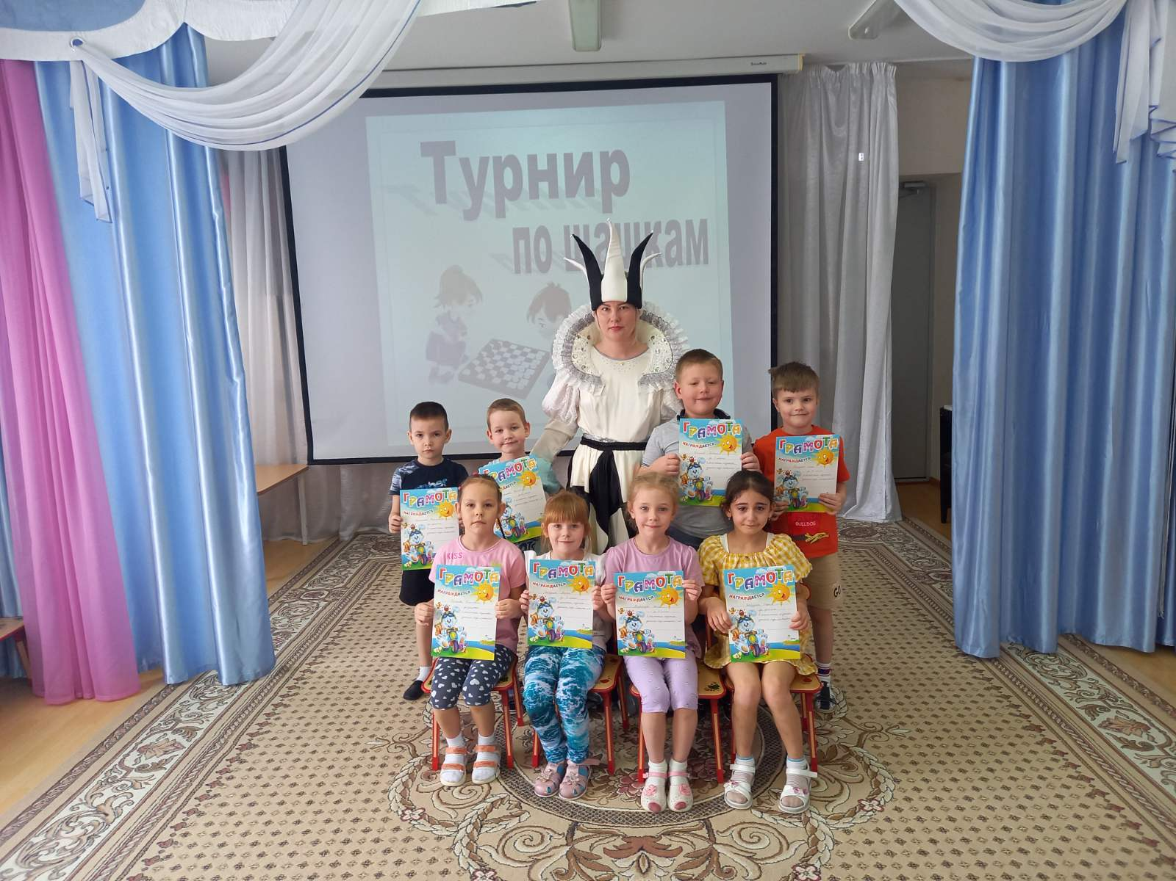
Поздравляем призеров турнира показавших отличные результаты:
1 место- Ширшов Михаил, Струнина Мария
2 место - Усламин Александр, Безбородова Нина
3 место – Болдырев Илья
Ребята, получившие грамоты за участие
1 Дадурян София
2 Волжанин Ростислав
3 Бачанова Кристина
Большое спасибо педагогам старших и подготовительных групп подготовивших ребят!
Победители представят наш детский сад на муниципальном шашечном турнире.

Координатор шашечного турнира,
инструктор по физической культуре Зыкова В.Н.

